Математика
Краткосрочный план урока

Ф.И.О. педагога | Куриленко С.А.
Тема урока: | Угол. Величина угла
Тип урока: | Изучение и первичное закрепление нового материала
Домашнее задание: | Исторические сведения об углах
Цели урока: (цель с позиции ученика) | В результате изучения нового материала учащиеся смогут:  - дать определение угла  - различать виды углов  - измерять и строить любой угол  - делать математическую запись
Формы работы: | Индивидуальная, парная, групповая
Оборудование: | Учебник «Математика – 5», ватман, маркеры, стикеры

План урока
Этапы урока | Деятельность учителя  Что буду делать я? | Деятельность учащихся  Что будут делать ученики? | Время
Организационный момент | Приветствую учащихся,  настраиваю на работу | Приветствуют учителя | 2 мин
Положительный настрой | - Скажите своему товарищу комплимент | Говорят комплименты, каждый по очереди | 2 мин
Целеполагание | Предлагаю разгадать ребус и тем самым узнать тему и сформулировать цель нашего урока  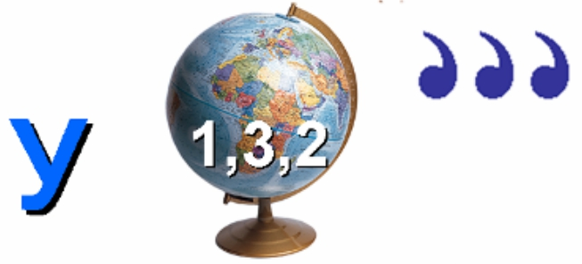 | Отгадывают ребус, называют тему урока и пробуют сформулировать цель урока | 3 мин
Деление на группы | Раздаю детям геометрические фигуры (квадрат прямоугольник и треугольник) разного цвета | Ученики выбирают карточку понравившегося им цвета | 2 мин
Повторение правил работы в группе | Даю задание: - Ребята, прежде чем мы начнем работу, давайте вспомним правила работы в группе  Слушаю ответы учащихся | Ученики озвучивают правила работы в группе | 1 мин
Изучение нового материала - § 11
Чтение с пометками | Даю задание: - Предлагаю ученикам открыть учебник на странице 56.  1 группа «Что такое угол»  2 группа «Виды углов»  3 группа «Построение и измерение углов»  Сначала каждый из вас прочитает и выберет для себя главное. Затем в группе в обсудите тот материал, который я вам указала. На всю работу вам дается 5 минут.  Наблюдаю за работой групп | Выбирают спикера  Обсуждают между собой прочитанный материал и отбирают основной материал | 5 мин
Составление постера | Даю задание: - Следующая работа у нас будет такая: вам необходимо все то, что вы обсудили, изобразить на листе ватмана, затем выбрать спикера, который всему классу расскажет, тот изученный вами материал  Наблюдаю за работой групп | Составляют постер | 5 мин
Защита постера | Помогаю учащимся  Слушаю выступающего | Вывешивают свой постер на доску. Спикер группы выходит и защищает свой постер | 6 мин
Оценивание | Прошу прикрепить стикер к понравившемуся плакату | Берут стикеры и крепят их на понравившейся постер | 1 мин
Физическая минутка | - Покажите с помощью рук угол в 90 градусов, угол 180 градусов.  - Повернитесь на 180 градусов, на 90 градусов. | Показывают углы  Поворачиваются на заданный угол | 1 мин
Закрепление нового материала | Даю следующее задание:  - Начертите два любых угла.  - Предложите соседу измерить его.  - Верните тетрадь и проведите измерения сами.  - Если вы согласны с ответом поставьте «+», если не согласны «-». Запишите свой ответ. | - Чертят углы в своих рабочих тетрадях  - Обмениваются тетрадями со своими одноклассниками, т.е. соседом по парте. Измеряют углы  - Обмениваются тетрадями и каждый измеряет свои углы  - Ставят себе «+» или «-» | 9 мин
Оценивание | - Если у вас два «+» - это оценка «5», если есть неточности, в одном измерении то оценка «4», а в двух - «3». | Оценивают свою работу | 1 мин
Домашнее задание | Записываю на доске домашнее задание  Поясняю методику выполнения домашнего задания: необходимо найти, не важно, из какого источника, информацию «Исторические сведения об углах». | Записывают задание в дневники  Слушают  Задают вопросы | 2 мин
Рефлексия | Выслушиваю ответы учащихся  Подвожу итог урока и выставляю оценки | Дети высказывали свое мнение используя слова помощники, которые способствуют развитию правильной математической речи  Слова помощники:  -Сегодня на уроке я научился …  - Сегодня на уроке мне было …  - Урок был …, так как …  Оценивают себя | 5 мин

Анализ урока
Урок математики был проведен в 5 классе. Урок проводился согласно тематического планирования. Тема урока «Угол. Величина угла». По программе запланировано 3 часа, данный урок по счету был первым. По дидактической цели — это урок изучения и первичного закрепления знаний. Урок разработан на основе собственных идей, с использованием теоретического материала из учебника «Математика 5 класс» издательства Алматы «Мектеп» – 2015. Фундаментом урока служит интеграция семи модулей по программе трёхуровневых курсов.
В ходе урока реализовала следующие задачи:
- Познакомить с измерительным прибором, используемым для построения углов;
- Научить учащихся работать с транспортиром;
- Научить измерять углы;
- Продолжать вырабатывать у учащихся самоконтроль, самооценку, самоанализ;
- Учить взаимовыручке, взаимоуважению через парную и групповую работу.
Цель работы учащихся на уроке: Ознакомить учащихся с фигурой «угол», его измерением и построением, рассмотреть виды углов.
Прогнозируемые результаты: ученики узнают, что такое угол; смогу построить и измерить углы различного вида
Оборудование: раздаточный материал; маркеры, ватман, карандаши.
Тип урока: изучение нового материала.
Для достижения задач и целей урока я использовала следующие методы и приемы:
- словесные
- наглядные
- письменные упражнения, самостоятельная работа в занимательной форме.
Использовала различные формы работы уч-ся:
- индивидуальная
- парная
- групповая
Использовала различные виды проверок:
- самопроверка
- взаимопроверка
Все этапы урока были направлены на выполнение цели и задач с учетом индивидуальных особенностей ребенка.

